В системе Интрадеск реализована возможность быстрого структурирования заявок по заданным и ранее сохранённым условиям, а также вывод табличного представления по необходимым пользователю параметрам.

***Основные термины***:

- Табличное представление; Вид колонок, выводимых в виде таблице при переходе на вкладку «Заявки».

- Фильтр (-ы); Одно или несколько заданных пользователем условий, позволяющих отделять необходимые заявки от общей массы. Например «Я = Исполнитель».

***Работа с фильтрами и представлениями***:

Работа с фильтрами и табличными представлениями осуществляется на вкладке «Заявки».



Панель инструментов, позволяющих работать с фильтрами:

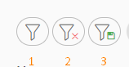

1. Задать условия фильтрации (задать фильтр)
2. Сбросить текущие условия фильтрации (сбросить фильтр)
3. Сохранить текущие условия фильтрации (сохранить заданный фильтр)

Меню редактирования фильтра:

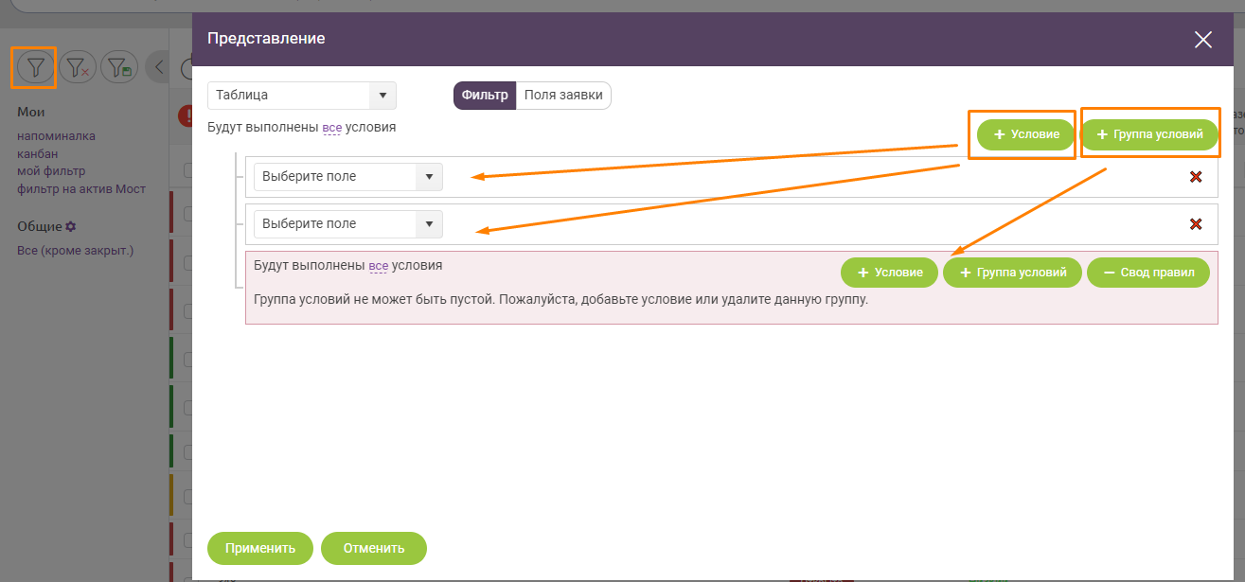

Первое поле для ввода условий задаётся автоматически. Если необходимо добавить дополнительные условия, то можно воспользоваться кнопкой «+ Условие».

Кнопка «+ Группа условий» позволяет сгруппировать несколько условий в единый пакет. Так же в этом меню можно указать сработает ли данное представление при выполнении всех условий или хотя бы одного из заданных.





Кнопкой «- Свод правил» или нажатием на красный крестик можно удалить строки в фильтрации.

Ввод условий фильтрации делается следующим образом:

При нажатии на условие «Выберите поле» выпадает список с доступными для фильтрации полями. В это меню можно выбрать поле или вручную, или с помощью поиска.

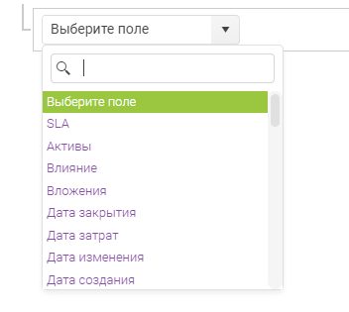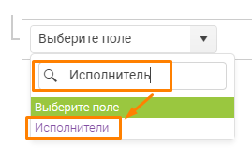

После выбора нужного поля появляется выпадающий список с условиями.

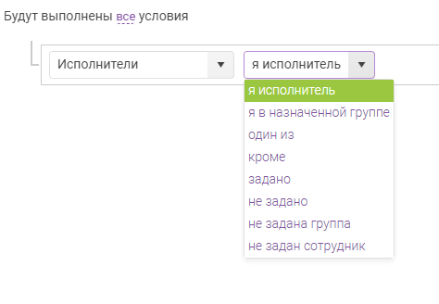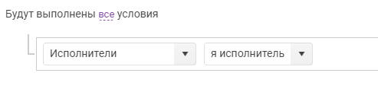

После внесения нужных условий, необходимо применить данный фильтр, нажав кнопку «Применить».

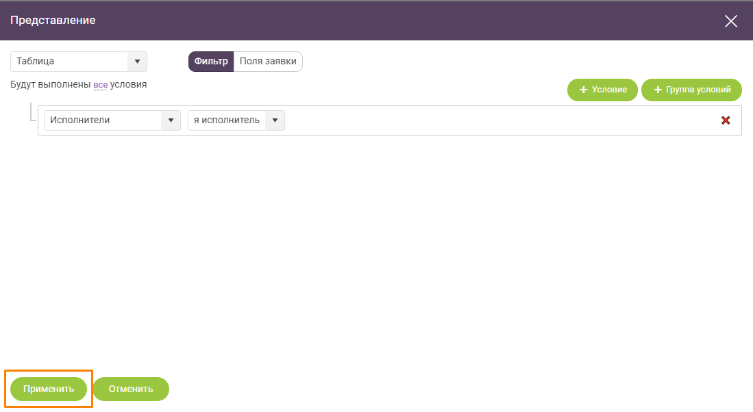

После нажатия на кнопку, диалоговое окно с условиями исчезает и происходит переход на список заявок, отфильтрованный по заданным параметрам.

***Настройка табличного представления***:

Табличное представление редактируется из двух меню (фактически дублирующих друг друга).

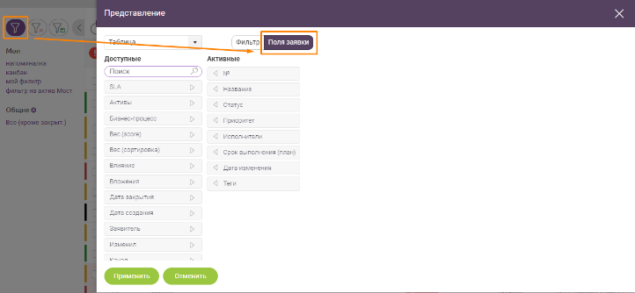

В данном меню есть возможность составить представление заявок, в соответствии с удобством информационной необходимостью. Например: вывести в представление номер, статус, название, исполнителя и планируемый срок исполнения.

Для этого в меня выбора полей необходимо из «Доступные» перетащить нужное поле в «Активные». Это можно сделать, наведя курсор на поле и нажав левую кнопку мыши.

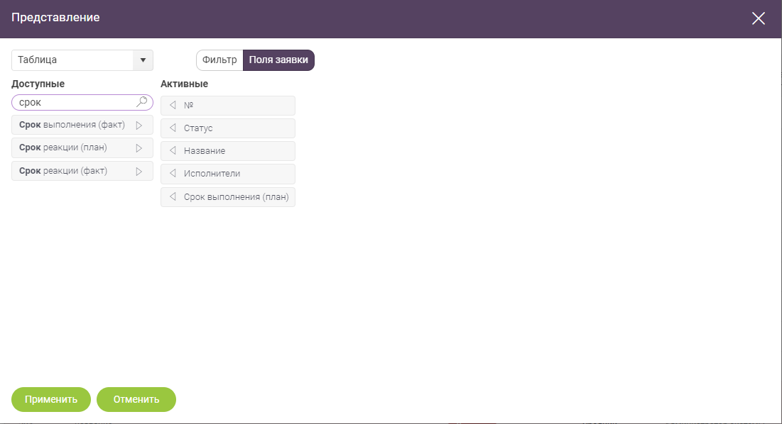

Так же этом меню работает поиск по полям.

Дополнительно, поля в разделе «Активные» можно переставлять выше или ниже. При этом поля в таблице будут отображаться следующим образом: справа на лево в соответствии с высотой расположения поля в столбце. Самое верхнее поле будет первым справа. Второе сверху – вторым справа и так далее.

Перестановка поля делается так: наводится курсор на нужное поле, зажимается левая кнопка мыши и поле тянется мышью на нужную позицию.

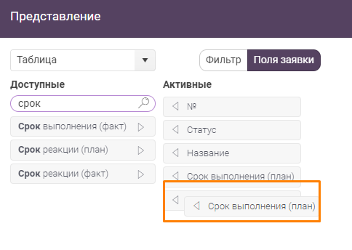

После составления таблицы так же нажимаем кнопку «Применить».

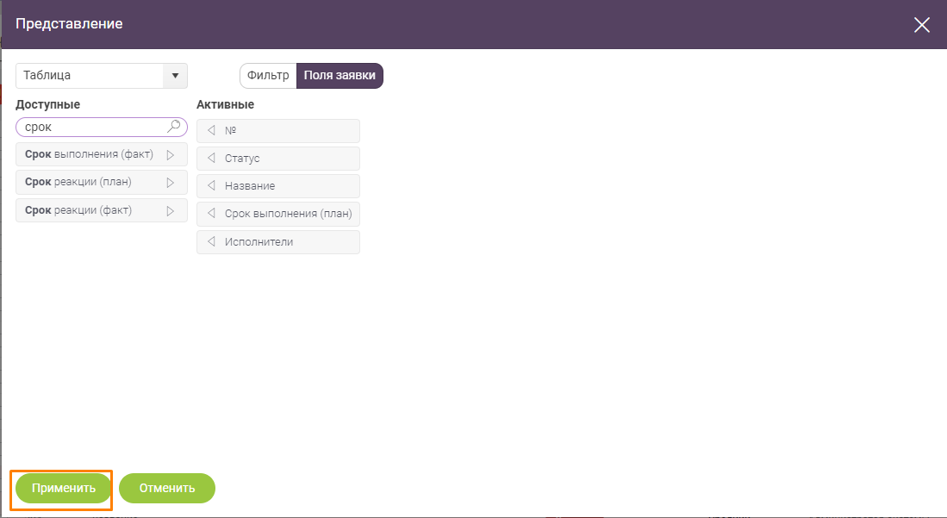

После применения представления, можно отрегулировать ширину колонок. Это так же делается наведением курсора на край колонки и зажатием левой кнопки мыши, с дальнейшим её – мыши – перетягиванием в нужном направлении.



***Сохранение представления и работа с сохранёнными фильтрами***:

После того, как все задачи по составлению таблицы и фильтрации были выполнены, полученное представление можно сохранить. Для этого нужно нажать на иконку сохранения и в появившимся меню ввести название представления и задать полномочия для него.

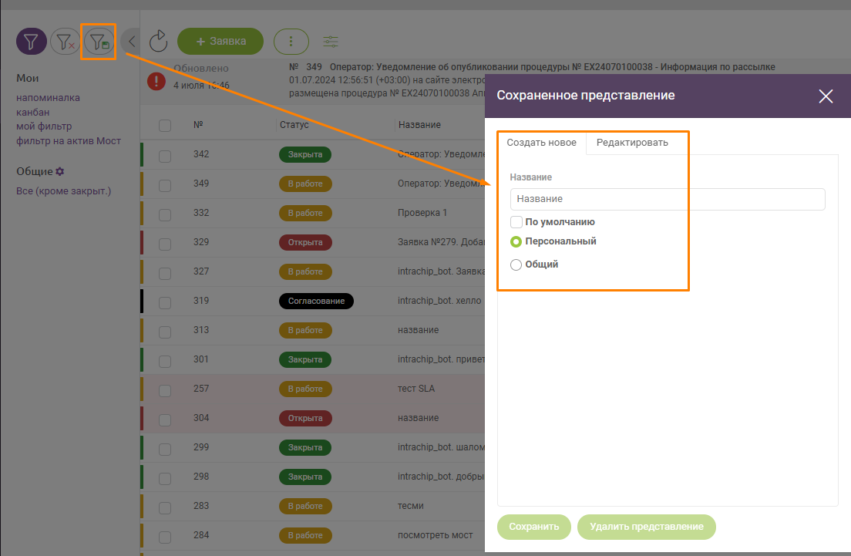

Пункты меню:

- Создать новое. Создание нового представления.

- Редактировать. Изменение существующего представления

- Название. Произвольное название, основной задачей которого является быть понятным пользователю, использующему данный фильтр.

- По умолчанию. Чекбокс. Если его отметить, то данное представление, включая фильтр будет подставляться для пользователя, который его выбрал при каждом новом входе в систему с любого устройства, а также после обновления страницы, открытой на вкладке «Заявки».

- Персональный / Общий. Персональный – доступный только для того пользователя, который его создал. Общий: позволяет задать права на просмотр и использование данного представления несколькими пользователями, всеми пользователями системы или выбранными группами пользователей.

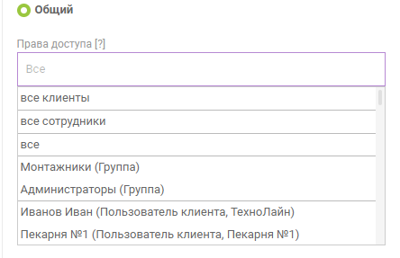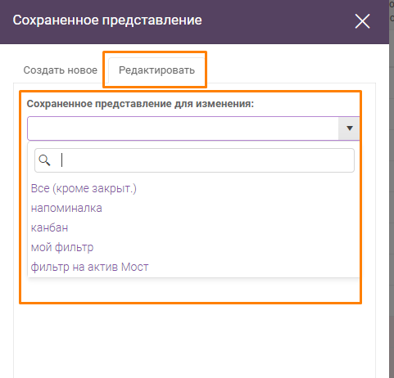

***Работа с сохранёнными представлениями***:

После того, как представление было сохранено, оно появится в виде введённого названия с левой стороны от списка заявок.

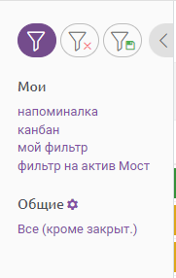

При необходимости, представление можно отредактировать непосредственно, наведя курсор мыши на его название.

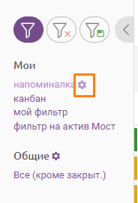

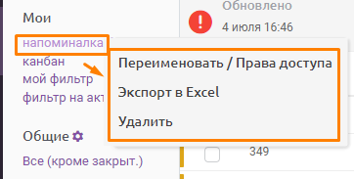

***Дополнительные функции***:

- Представление (работает только для представления «таблица») можно выгрузить в MS Excel. Выгружается текущее представление с сохранением порядка колонок и условий фильтрации (файл Excel будет выглядеть также, как представление заявок, из которого оно выгружалось).

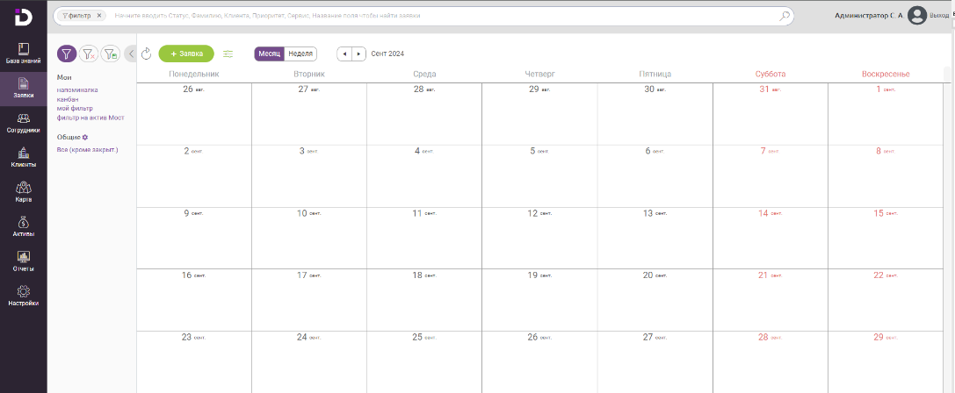- Возможность задать представление в виде календаря.

- Возможность задать представление в виде канбан доски.

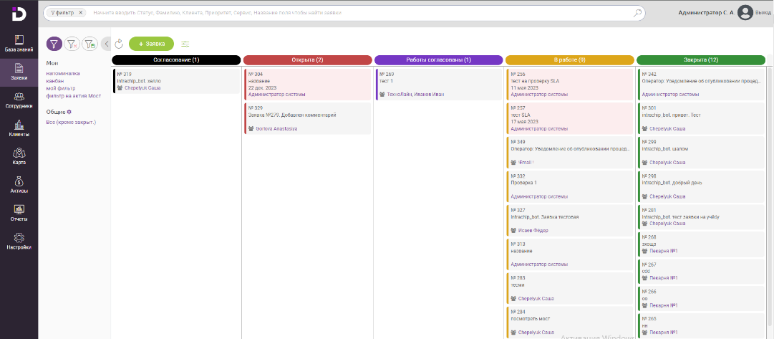

При выборе представления «календарь» или «доска», появляется дополнительная возможность группировки и сортировки данных:

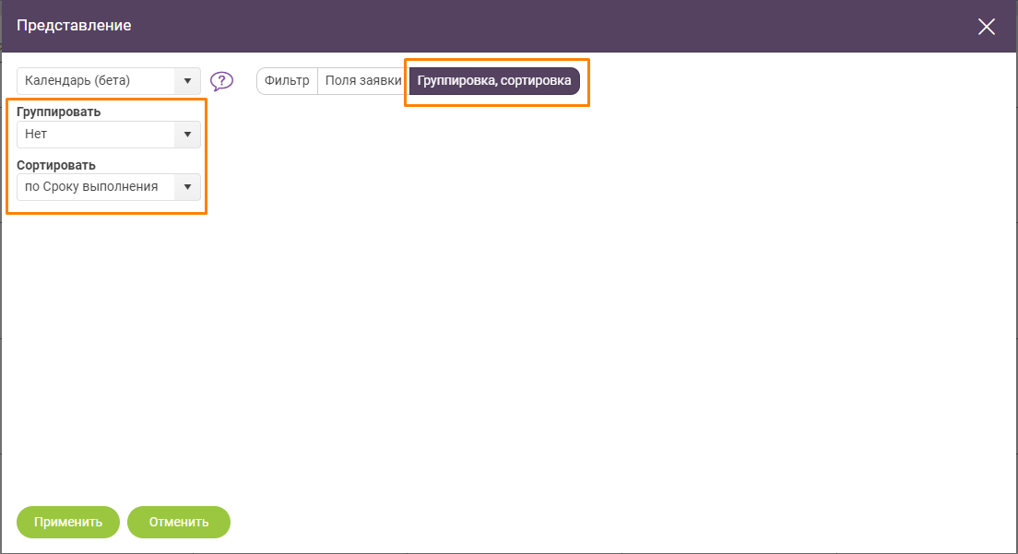

После сохранения нужных представлений, у пользователей появляется возможность быстрого перемещения между ними. Для этого нужно навести на название представления курсор мыши и нажать левую кнопку мыши.

Для быстрого перемещения между сохранёнными фильтрами не обязательно сбрасывать текущее представление. Достаточно просто нажать на название.

Так же при необходимости в сохранённое представление можно вносить дополнительные условия. Но при сбросе представления или переходе на другое сохранённое представление эти условия не сохранятся.